Creador de Red Bull
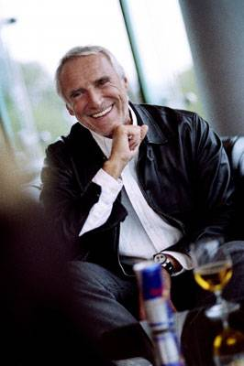
Dietrich Mateschitz, un empresario de origen austriaco descubrió la bebida por casualidad en un viaje de negocios a Hong Kong, cuando trabajaba para una Empresa fabricante de cepillos de dientes. El líquido, basado en una fórmula que contenía cafeína y taurina, causaba furor en ese país. Contando con una excelente visión para los negocios, imaginó un rotundo éxito de esta bebida en Europa donde todavía no existía el producto, además de ver una oportunidad inmejorable de convertirse en empresario.
A mediados de los 80 comenzó la difícil tarea de conseguir la aprobación para comercializar el contenido de la bebida a la que llamó Red Bull. Se trataba de un producto desconocido que contenía el triple de cafeína que una gaseosa común.
Mateschitz tuvo que esperar tres años hasta obtener la licencia en Austria, pero ese contratiempo generó ansiedad en los distribuidores, que apenas se aprobó la licencia en 1987, encargaron importantes cantidades de latas.
Curiosamente, una encuesta entre los consumidores señalaba que el 50% de ellos desaprobaba el sabor, porque era demasiado ácido y extraño para el paladar. Sin embargo, gracias a su amplia experiencia en márketing y su licenciatura en el World Trade Institute, Mateschitz logró hacer realidad su sueño de conquistar Europa y Estados Unidos.

